ΟΔΗΓΙΕΣ ΓΙΑ ΤΗ ΔΗΜΙΟΥΡΓΙΑ ΥΠΕΥΘΥΝΗΣ ΔΗΛΩΣΗΣ ΓΙΑ ΣΥΝΤΑΞΙΟΔΟΤΗΣΗ
ΗΛΕΚΤΡΟΝΙΚΑ στην ιστοσελίδα gov.gr
Για τη δημιουργία υπεύθυνης δήλωσης ηλεκτρονικά ακολουθείτε τα εξής βήματα :
- Εισέρχεστε μέσω φυλλομετρητή στην ιστοσελίδα https://www.gov.gr/
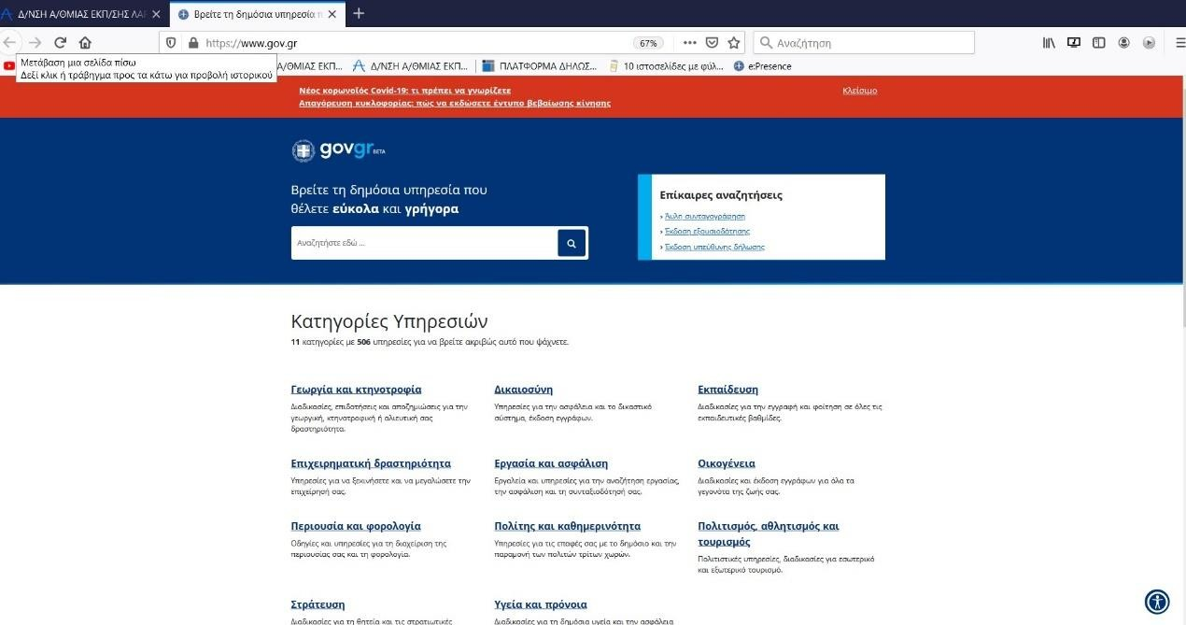

- Επιλέγετε, στις κατηγορίες Υπηρεσιών, «Πολίτης και καθημερινότητα»
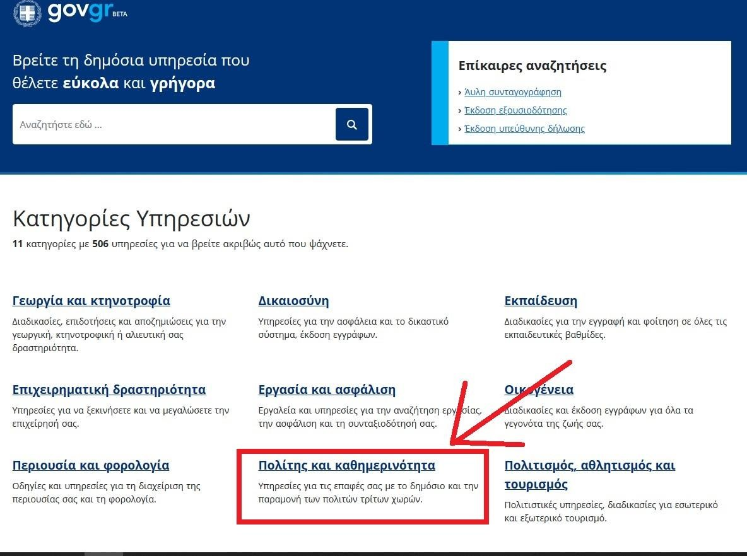

- Στη σελίδα που εμφανίζεται επιλέγετε «Υπεύθυνη δήλωση και εξουσιοδότηση».
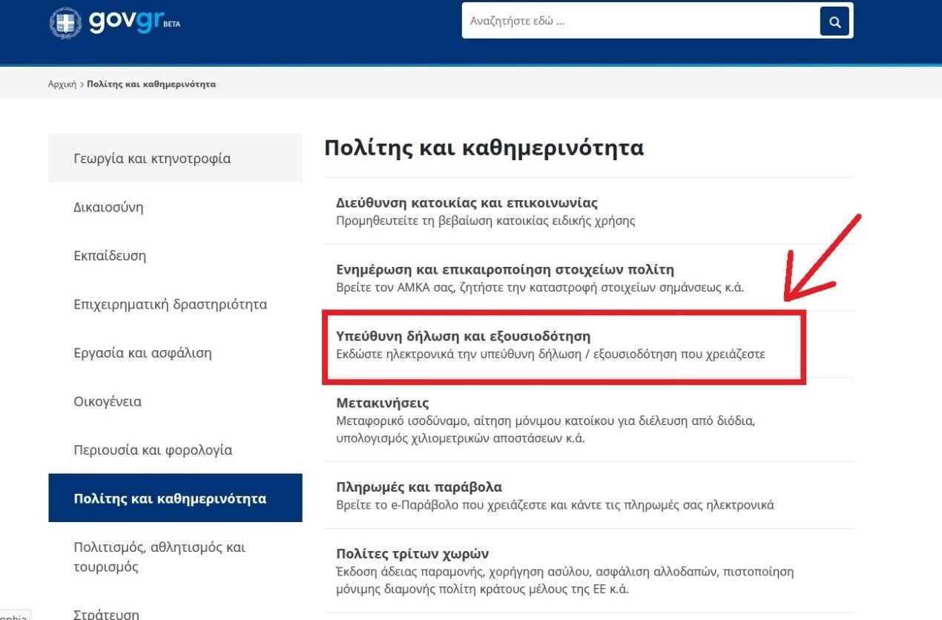

- Κατόπιν στην επόμενη σελίδα επιλέγετε «Έκδοση υπεύθυνης δήλωσης»
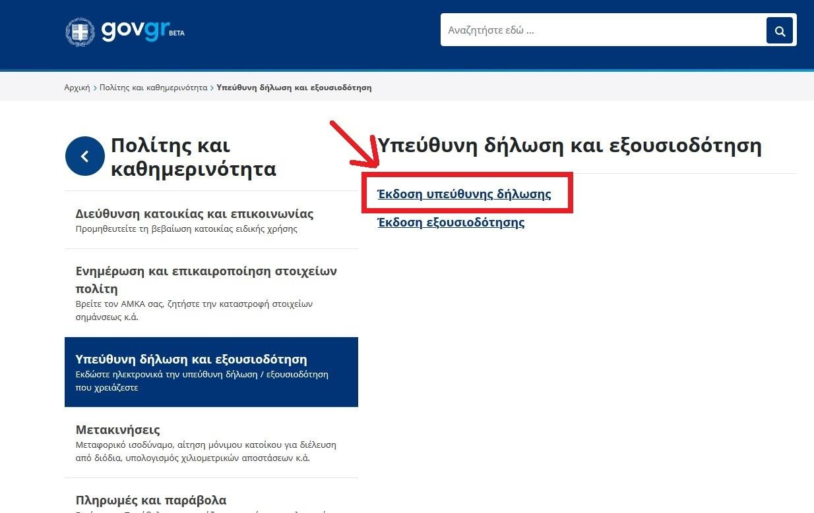

- Στη συνέχεια επιλέγετε «Είσοδος στην υπηρεσία»
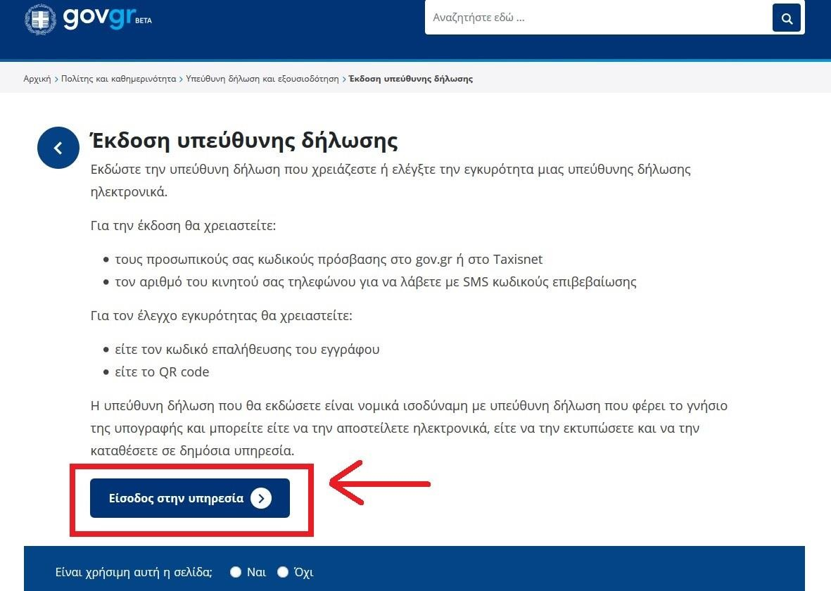

- Επιλέγετε «Ξεκινήστε εδώ»
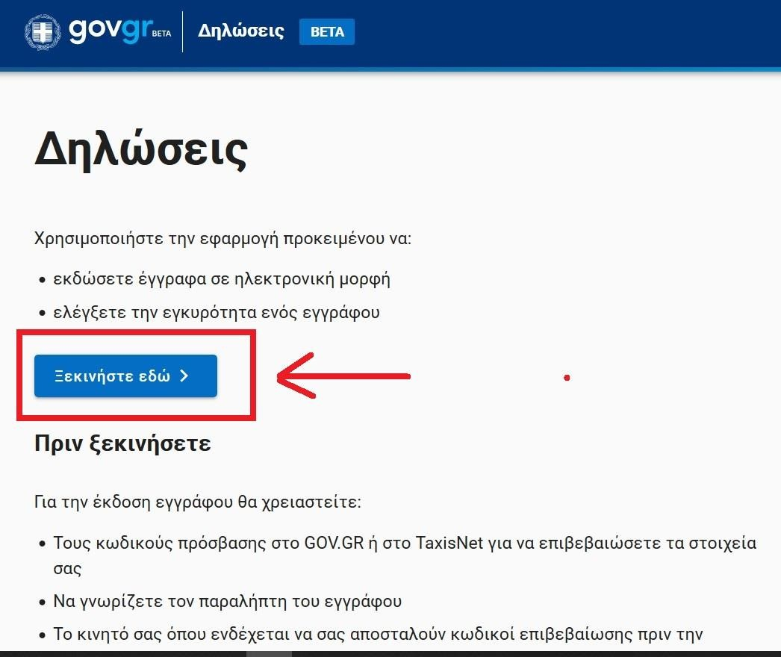

- Επιλέγετε «Δημιουργία νέου εγγράφου» & κατόπιν «Συνέχεια»
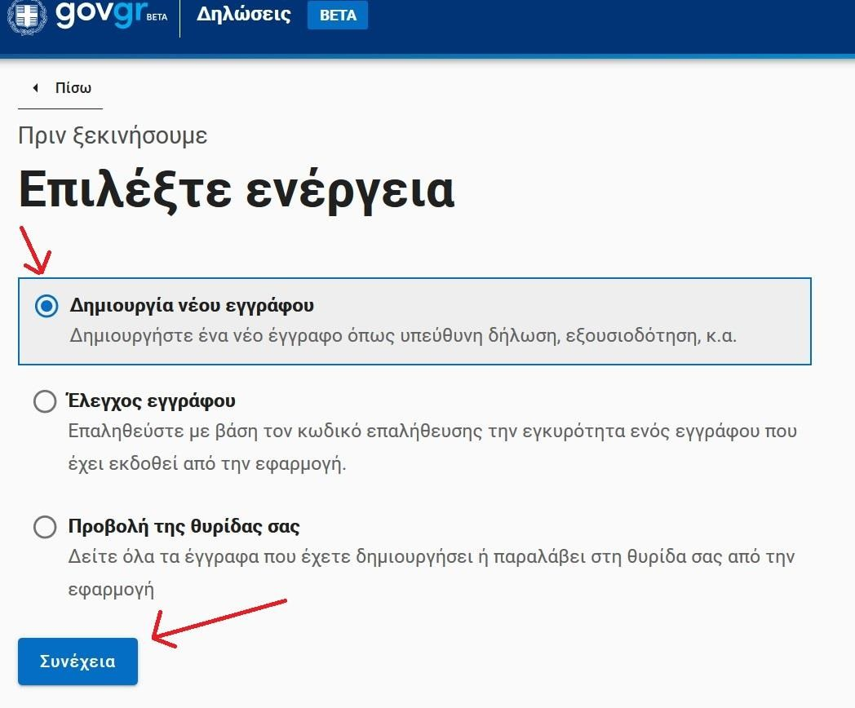

- Στην επόμενη σελίδα επιλέγετε «Δήλωση με ελεύθερο κείμενο»
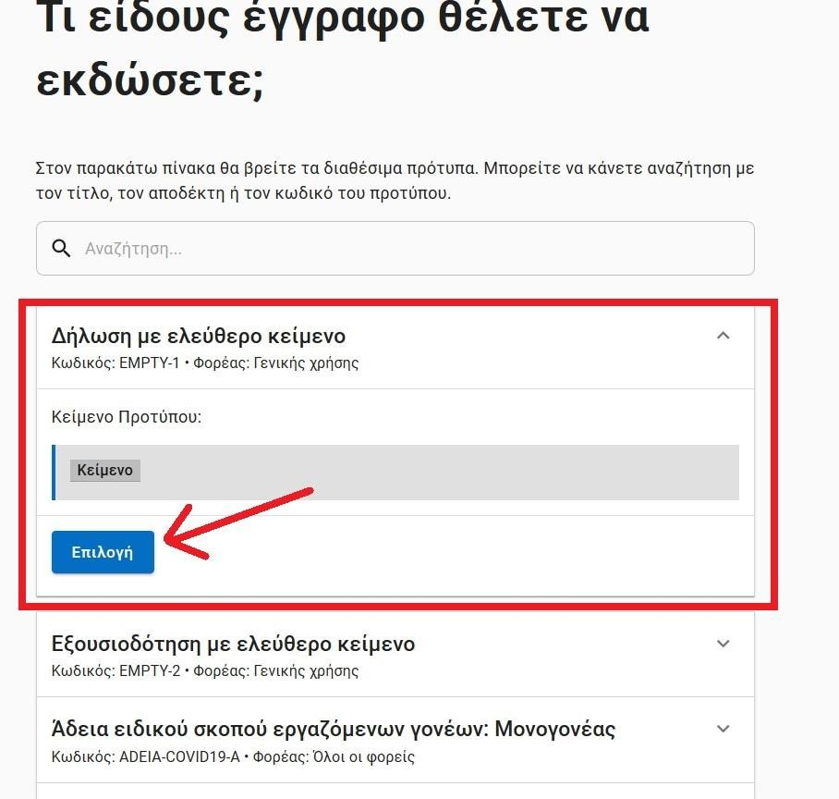

- Επιλέγετε «σύνδεση»
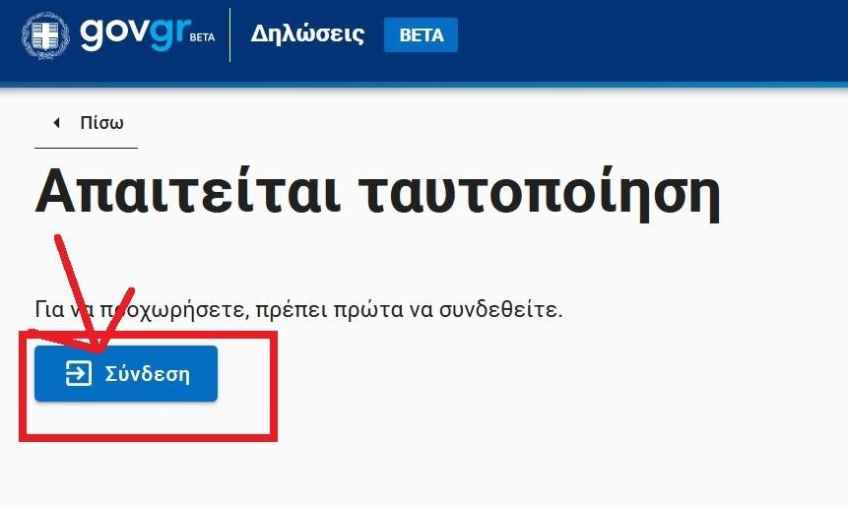

- Και κατόπιν εισάγετε τους προσωπικούς σας κωδικούς στο TaxisNet, και επιλέγετε «σύνδεση»
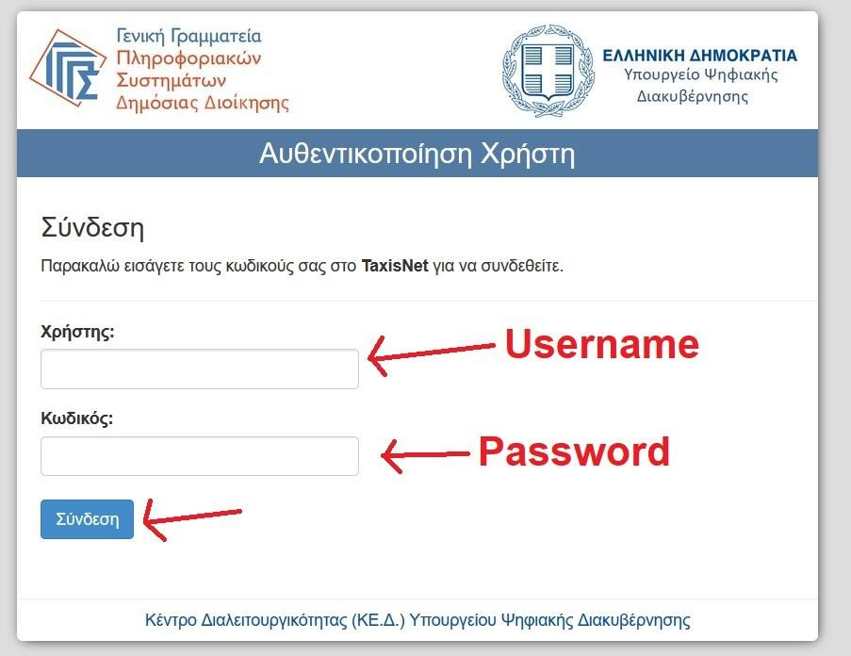

- Επιλέγετε «έγκριση» και κατόπιν «Αποστολή»
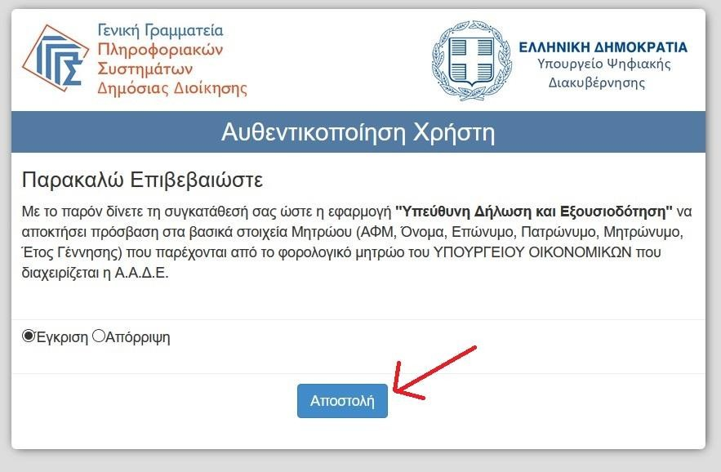

- Εισάγετε τα στοιχεία σας και επιλέγετε «συνέχεια»
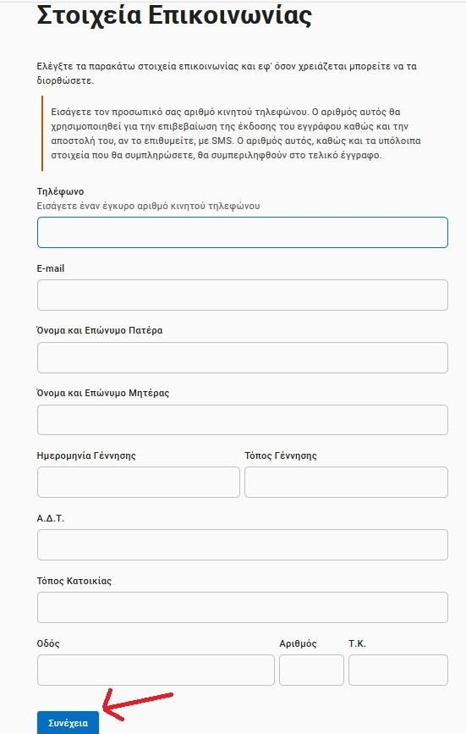

- Κατά τη συμπλήρωση του πεδίου του εγγράφου «κείμενο» (βήμα 1 από 4) θα πρέπει να αναγράψετε «σας υποβάλλω αίτηση παραίτησης» και κατόπιν
επιλέγετε «συνέχεια»
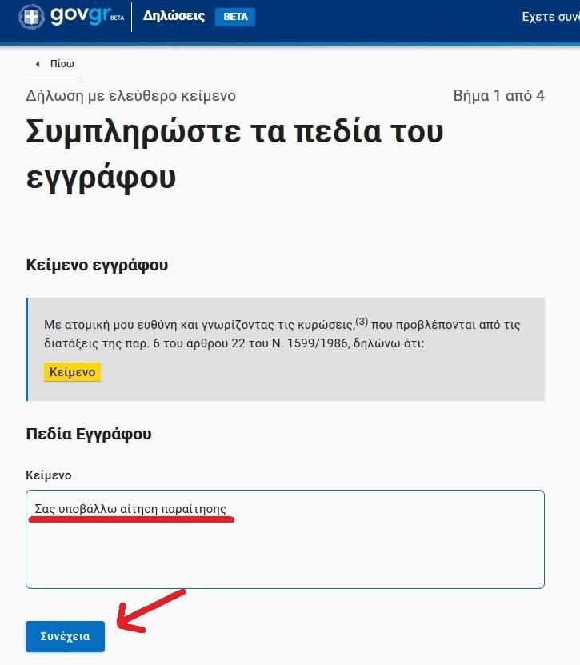

- Στο Βήμα Βήμα 2 από 4 θα συμπληρώσετε τη Διεύθυνση της οργανικής σας τοποθέτησης, συγκεκριμένα την «Διεύθυνση Πρωτοβάθμιας Εκπαίδευσης Λάρισας» και επιλέγετε «συνέχεια»
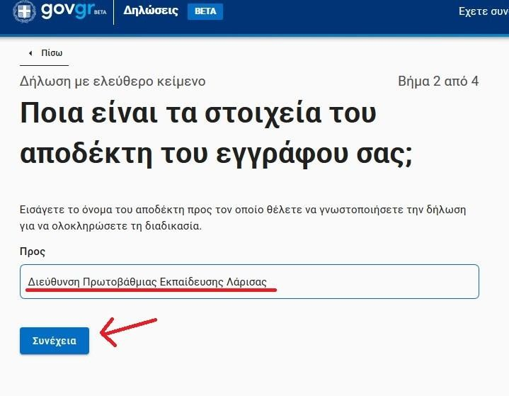

- Στην επόμενη σελίδα προβάλλεται η προεπισκόπηση της δήλωσης σας και αφού ελέγξετε τις καταχωρήσεις σας επιλέγετε «Έκδοση»
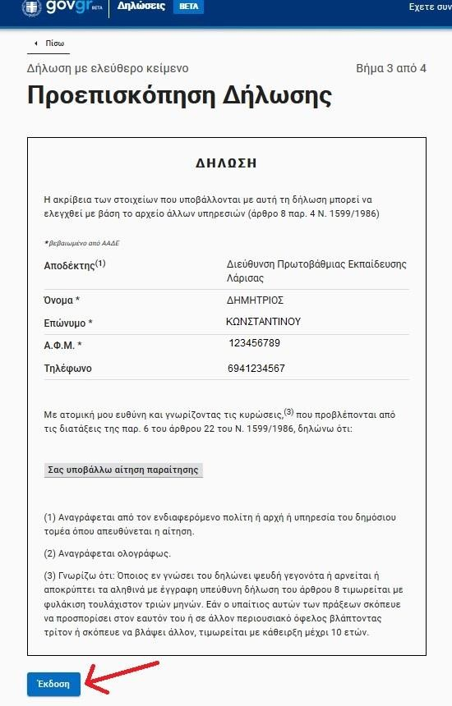

- Μετά την έκδοση της ανωτέρω ηλεκτρονικής Υπεύθυνης Δήλωσης, θα πρέπει να την αποστείλετε ηλεκτρονικά, αποκλειστικά από 1 έως 10 Απριλίου 2020 στη διεύθυνση ηλεκτρονικού ταχυδρομείου : oikonomiko@dipe.pie.sch.gr
Σημειώνεται τέλος, ότι τα ανωτέρω αναφερόμενα ισχύουν «αντιστοίχως» και στην περίπτωση της ανάκλησης της αίτησης παραίτησης, η οποία δύναται να υποβληθεί εντός 1 μηνός από την ημ/νία υποβολής της αίτησης παραίτησης.

